**Srdce s láskou darované všem učitelkám a učitelům v mateřských školách aneb Chce to velké srdce učit malé děti.**

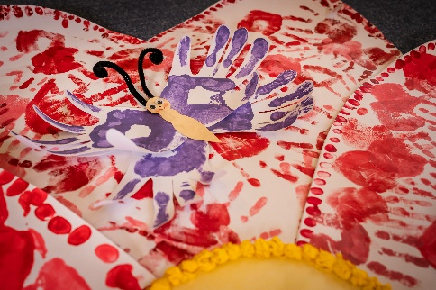

**Srdce s láskou darované?**

**Rozhodli jsme vytvořit společnou kytičku ze srdíček a plnou otisků dlaní dětí a učitelek, a věnovat jí všem učitelkám a učitelům v mateřských školách, kteří toto krásné povolání dělají se srdcem a nadšením.**

Naše mateřská škola FIT je největší mateřskou školou ve městě Bohumín. Do soutěže se zapojily všechny čtyři třídy naší mateřské školy s věkovým složením dětí od 2,5 do 7 let.

Děti společně s učitelkami vytvořily jednotlivá srdíčka, která vyzdobily otisky dlaní dětí a z otisků dlaní učitelek se vytvořili motýlci. Následně se srdíčka spojila do kytičky, dotvořil se stonek, lístky a bylo hotovo. Všichni měli radost ze společného prožitku a sdílení.

Kytičku jsme zvolili záměrně, protože chce to hodně trpělivosti a péče, než kytička ze semínka vyroste, tak jako z maloušků, kteří do mateřské školy přicházejí vyrostou předškoláci. Motýlci symbolizuji učitelky, které kolem kytiček lehounce poletují a jsou dětem na blízku. Zároveň, laskavým, vstřícným, přátelským a podnětným prostředím probouzí u dětí aktivní zájem a chuť dívat se kolem sebe, naslouchat, objevovat a rozvíjet pozitivní citové vztahy k sobě i k druhým.

Všechny si uvědomujeme, že povolání učitelka – učitel v mateřské škole je krásné, ale chce to velké srdce a odhodlání. Práce s dětmi je pestrá, kreativní, na hony vzdálená nudě a jednotvárnosti. Připravit zajímavý program však stojí hodně času a úsilí. Zároveň je náročné být celý den pozitivním příkladem, dbát na empatickou komunikaci a vytvářet podnětné prostředí. A taky je to obrovská zodpovědnost, když uvážíme, že předškolní období je ve vývoji dítěte a utváření jeho osobnosti klíčové. Učitel je tím, kdo může spoustu věcí ovlivnit a určit směr do budoucna.

„Vše, co opravdu potřebuji znát o tom, jak žít, co dělat a jak vůbec být, jsem se naučil v mateřské školce“ *(Neobyčejné přemýšlení o obyčejných věcech, Robert Fulghum).* Tento citát správně vyjadřuje, jak důležitou roli v životě člověka hraje správná předškolní výchova a výuka, že učitel je důležitou součástí dětského světa.

Za děti a celý kolektiv učitelek MŠ FIT,

Bc. Vilma Valentová

zástupkyně ředitelky pro MŠ